黑色字体为必须部分，
斜体字为使用说明，实际使用时请顺带删去
【或】衔接的两部分必须选择其一
基本改编自EEC#5报名帖，因为那次是做得最认真的一次，同时也参考近两年来各项比赛文案并借助组织经验编写。然后也找球哥校对了一下。
而EEC#5的文案是由我和大记者一起编写的。好，说正文
总之，复制归复制，该自己填的地方，想改的地方，自己处理。

赛事名称
——将在【时间】进行，【游戏版本】【地图简略】共【奖金】，欢迎报名加群【】
宣传图（该项可省去）

一、序言（该项可省去）
（随便写点文案就好了，如果比赛有什么特殊目的应当在这里阐释一下，如果不要这个东西，下面的大数字都记得-1）

二、比赛相关事项说明
主办方：（如RAT红警3社区，SFT星火战队，XYZD兴毅战队等）
比赛游戏版本：《命令与征服：红色警戒3》v1.12+（MOD）（如ins1.75，FS 5.4，并需要附上下载链接）
比赛平台：浩方对战平台/游侠对战平台/CNC Online（通常比赛浩方为优先第一平台，游侠和CNC Online为备用平台）
组织赛务： （记得附上QQ）
赞助方：
解说员：
文案：
赛程表：（此处视情况留空，如此，则比赛正式开始后再编辑上去）

三、比赛时间说明
报名时间：（通常截至比赛开始当天的检录开始）
检录时间：（通常为比赛正式开始前的30分钟~60分钟）
检录方式：（通常使用群投票）
比赛时间：（通常需要安排至少2天日期的赛程）

四、比赛报名说明
在本帖下方回复报名ID+QQ如
“报名 SFT-Xanadu QQ1240966603”
加入比赛QQ群——
未按规定报名致使组织方无法联系到选手的，后果由选手自负

五、比赛赛制说明
比赛赛制为单败淘汰制
【或】双败淘汰制
【或】超过？人为单败淘汰制，不足则为双败淘汰制

单败淘汰制：常规轮BO3，半决赛及季军赛BO5，总决赛BO7
示例图：
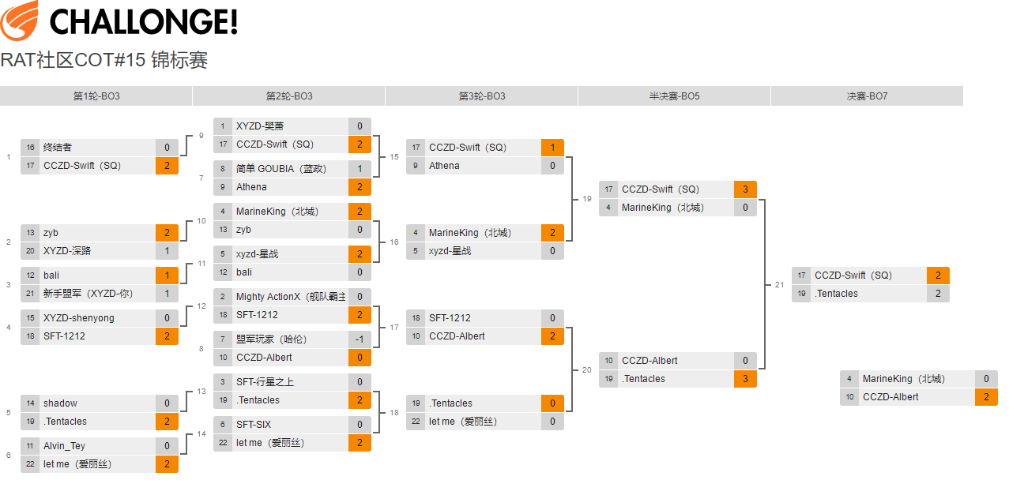
【或】
双败淘汰制：胜者组常规轮BO3，半决赛及决赛BO5，总决赛BO7
败者组常规轮BO1，半决赛BO3，决赛BO5（败者组决赛实为双败中的季军争夺赛）
从胜者组进入总决赛的玩家有权选择在BO7中以1:0的比分开始比赛，或选择败者组复活的选手需要连赢两个BO7才能获得冠军。
示例图：
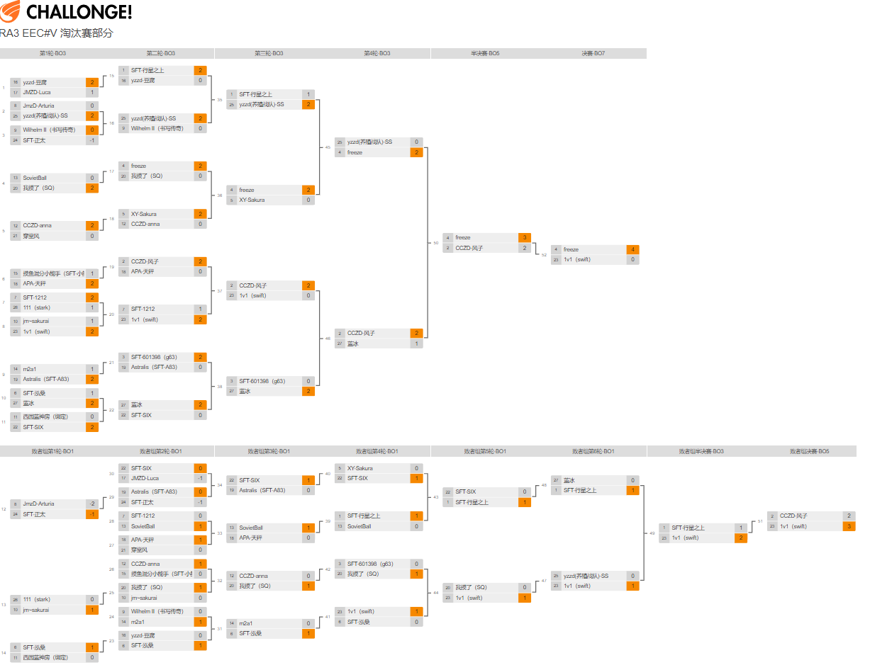

比赛阶段说明：
①选手尽可能以私聊的方式联系对手，以聊天记录为证据，从某选手在赛程更新之后失联开始计算，失联超过20分钟其对手可要求将其被判负，当影响赛程的情况下将被直接判负。
②资金设置为10000，且禁止随机箱子，并建议禁止Voip以减少卡顿。
③每轮开始对决之前采取BAN/PICK形式选择首张地图，一人一BAN，双方协商谁首先开始BAN地图，首BAN者BAN完一张地图，第二人将继续BAN第二张地图，直到只有一张地图，则该地图为第一张使用的地图
第二局及之后的比赛地图由上一轮的败者选出。
特别注意1.BAN/PICK所选地图池必须为比赛主办方指定地图，其他地图绝对不允许使用，一经使用，本场比赛直接作废处理且对相关选手进行警告。
2.选图不可重复
3.先确定阵营（允许使用随机，且随机作为独立阵营），再选择地图，一旦地图确定不可更变阵营。发现一次予以警告，警告后再犯按违规处理。

每轮赛后须知：
请选手保存每局比赛的录像，并上传至比赛群群文件。
录像文件格式例如：“2-0 玩家A VS 玩家B.RA3replay”。
胜者有义务保存录像，否则除非有直播证据或者双方认可，不然事实上的败者有权要求无录像场次重赛。

六、比赛地图说明
官方⑦图，缩写分别为BB,CR,FI,IS,II,SP,TP

地图图示
Battlebase Beta战斗实验平台
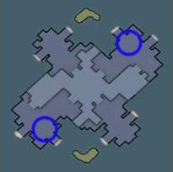
Cabana Republic卡巴纳共和国
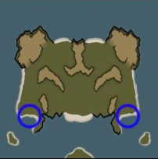
Fire Isle火山岛
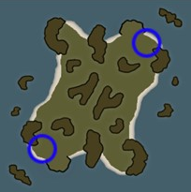
Industrial Strength工业力量
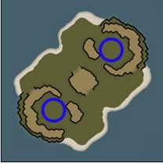
Infinity Isle无限岛
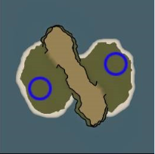
Snow Plow雪梨岛
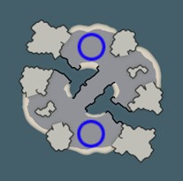
Temple Prime原始神庙
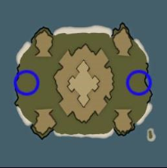

七、比赛奖金设置
总奖金：￥
冠军：￥
亚军：￥
季军：￥
其他奖金：（如幸运奖等）

八、比赛其他规定
游戏BUG禁用说明：
白名单（除列出外都不可用）
·矿车穿矿/矿脉
·间谍IFV破雅典娜护盾
·突袭驱逐舰技能吸收VX / 米格导弹无伤害。（建议不到不得已时不要故意使用）
·突袭驱逐舰使冷冻光束无效
·蜘蛛封航母，破雅典娜特殊技能
·天狗VX通过变形免疫导弹伤害
·天狗/米格速回头
·帝国蜻蜓利用自爆伤害建筑或步兵
·帝国迅雷载具模仿幻影坦克后获得伪装能力
【或】
黑名单（列出部分都不可用）
·使用非正常手段如围墙编队恶意掉线、崩溃游戏等
·在建造围墙过程中暂停，使用友军攻击围墙节点使建造序列刷新的BUG
·步兵在建筑内使用技能
·盟军缩小矿车展开后直接放下建筑
·维和步兵溅射围墙内建筑物
·航母EMP无限射程
·海豚溅射地面建筑物
·建筑藏兵BUG
·冷冻双缩
·隐身步兵的BUG
·镰刀F碾压步兵BUG
·狗熊/载具占领被娜塔莎狙白的载具的BUG
·故意将天狗降落在建筑物上
·重叠大量天狗后戴套

灰色部分（主要是不怎么被比赛关注的BUG，以及一些比赛允许用，一些比赛禁用的BUG，红色部分因不同人看法不同，故选手应当特别注意，建议搬用时也特别标红）
·驱逐舰通过切换F来躲避伤害
·超时空探路
·蜘蛛封重工
·钱套超级卖本
·镰刀速跳

如发现对方使用禁用BUG，请保持10秒后直接退出游戏并保存录像作为证据，并在第一时间向赛务通报。

比赛违规说明：
①比赛中使用违禁BUG，代打，谎报战绩等极度恶劣的影响比赛秩序的行为将被取消比赛资格。
②比赛中出现无关人员OB等可能影响比赛秩序的事件，赛务有权视情况判当局无效。
③出现对局中巨大优势后嘲讽选手，恶意攻击诋毁选手，赛务，直播员等不尊重他人的行为，也将被警告，严重者取消比赛资格。
④本次比赛不允许使用视角修改器，如若使用按使用违禁BUG进行判负。（如果不要这条，删了就是了）

其他规定：
①如果比赛途中出现掉线情况时，若此时胜负基本已定且无翻盘希望，则直接判定一方胜利。选手双方对优劣势有争议的交由赛务判断胜负。
②如果比赛一开始就有明显卡顿或其他问题，选手可以在第一次交火前无条件退出，该场不计比分。协商或更换平台/网络等方式无果的，且证实其中一方拥有网络问题的判网络问题玩家的一方负。
③交火后，因出现寻路BUG等不可控BUG产生严重后果或网络突然卡顿等不可控的突发情况时，在双方同意且不对总体赛程造成巨大影响的前提下可以重赛。
④选手在比赛途中感觉网络卡顿影响比赛的，有权要求直播员退出房间。
⑤每日至少进行至什么进度由主办方综合考虑进行判断。因故无法继续参赛的将被判负。

XXXXX对以上事项拥有最终解释权

